Nie taki Bitcoin straszny. Luno uruchamia polska wersję platformy edukacyjnej.
Coraz częściej słyszymy o kryptowalutach, transakcjach w BitCoinach i technologii blockchain, ale czy wiemy, co stoi za tymi pojęciami? Czy waluty cyfrowe są bezpieczne i można nimi płacić? Odpowiedzi na te i inne pytania znajdziemy na nowym kanale edukacyjnym Luno, globalnego portfela zakupu i wymiany Bitcoina i Ethereum.

Wiedza o kryptowalutach dla każdego
Na temat kryptowalut krąży wiele mitów i niedomówień. Dla tych, którzy nie posiadają zaawansowanej wiedzy z zakresu finansów i nowych technologii, waluty cyfrowe są często synonimem spekulacji finansowych i działalności hakerów. Wiele pytań dotyczy polityki regulacyjnej i kwestii finansowych.
Z pomocą przychodzi Luno, międzynarodowa platforma zakupu i przechowywania Bitcoina i Ethereum i jej projekt edukacyjny dedykowany użytkownikom z Polski. Na kanale Luno Polska na YouTube znajdziemy 12 krótkich lekcji z odpowiedziami na najbardziej nurtujące pytania, m.in.:
l Co to jest Bitcoin?
l Czy i jak można płacić kryptowalutami?
l Czy Bitcoin jest bezpieczny?
l Na czym polega „kopanie” kryptowalut?
l Jak jest ustalana cena Bitcoina?
Zamiast długich wykładów i skomplikowanych analiz, Luno tworzy przystępne i zabawne historie. Zrozumieją je nawet ci, którzy wcześniej nie mieli kontaktu z finansami i nowymi technologiami. Forma ma być także angażująca i łatwa do zapamiętania, dlatego w klipach poznamy postać słynnego Satoshiego Nakamoto, dowiemy się, co ma wspólnego cyfrowy Bitcoin z jak najbardziej fizycznymi sztabkami złota i dlaczego nawet w świecie kryptowalut czasem przydatny jest solidny sejf. Autorzy, na wzór słynnej internetowej serii “Will it blend?” starają się nawet przygotować bitcoinowe smoothie.

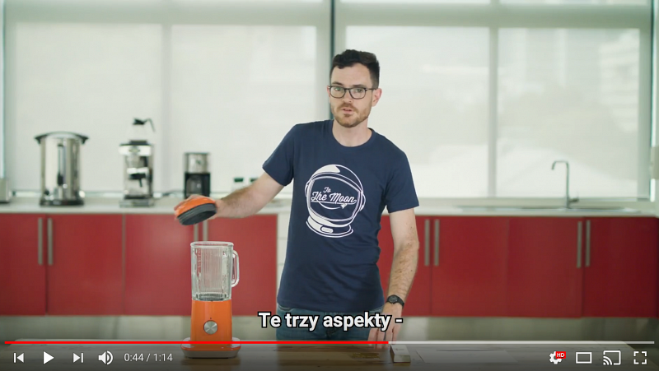

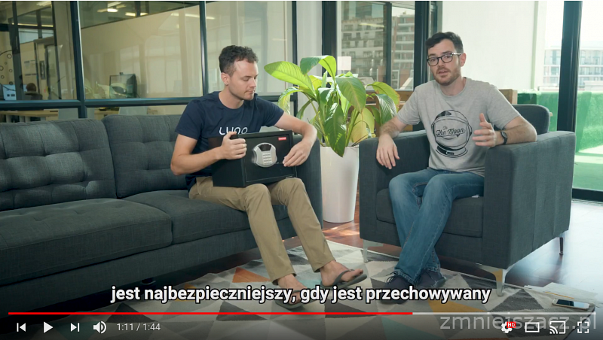
Wszystkie materiały są dostępne w polskiej wersji językowej. Jak zapowiadają przedstawiciele Luno, kanał na YouTube do dopiero początek ich akcji edukacyjnej.
“Kosmiczny” wzrost rynku kryptowalut w Polsce
Dlaczego Luno postanowiło edukować właśnie Polaków? Okazuje się, że jesteśmy w światowej czołówce państw najbardziej zainteresowanych kryptowalutami i technologią blockchain. Sektor kryptowalut rośnie w Polsce w astronomicznym tempie. Według raportu Uczelni Łazarskiego i Centrum Technologii Blockchain, wartość rynku walut cyfrowych w Polsce wzrasta średnio o 290% rocznie. W 2017 roku obrót walutami cyfrowymi przekroczył 5,5 miliarda złotych. Analitycy przewidują, że w 2020 roku obrót kryptowalutami sięgnie nawet 187 miliardów złotych. Dla porównania, roczny budżet, którym dysponuje Miasto Stołeczne Warszawa to “zaledwie” 16 miliardów złotych.
„Polacy dostrzegają potencjał walut cyfrowych jako rozwiązania dla każdego. Rynek rośnie w zawrotnym tempie, otwiera możliwości dla konsumentów i biznesu, jednak wciąż brakuje rzetelnej i przystępnej wiedzy, która będzie odpowiedzią na niedomówienia i stereotypy. Chcemy, żeby każdy miał świadomość, czym są kryptowaluty, jak i gdzie bezpiecznie je kupować oraz jak z nich korzystać w codziennym życiu. Nie wszyscy mamy czas i motywację do śledzenia raportów, dlatego przygotowaliśmy wiedzę w “pigułce”. Skoro uczymy się języków obcych z aplikacji i tutoriali, dlaczego nie mielibyśmy poznawać w ten sposób kryptowalut? mówi Magdalena Gołębiewska, Country Manager w Luno.
Co to jest Luno?
Luno to wiodąca platforma oferująca waluty cyfrowe (Bitcoin i Ethereum)
i umożliwiająca każdemu ich łatwe i bezpieczne kupowanie i przechowywanie. Firma działa w ponad 40 krajach, z biurami w Londynie, Singapurze i Kapsztadzie oraz zespołem ponad 200 doświadczonych ekspertów ds. technologii i finansów. Do grona głównych inwestorów Luno należy Naspers, globalny potentat branży IT i e-commerce, właściciel tak znanych platform jak PayU i Kreditech. W 2018 roku Luno zdobyło tytuł najszybciej rozwijającej się firmy technologicznej w Wielkiej Brytanii w konkursie Tech5 organizowanym przez Adyen i TWN.
Więcej informacji:
Magdalena Gołębiewska
magdalena@luno.com
PL: +48 884 639 748
UK: +44 7904 389 285
Anita Ceglińska
anita.ceglinska@hkstrategies.comPL: +48 22 536 38 00
Wiecej:
l Strona www: www.luno.com
l YT channel: Luno Polska
l Praca: https://www.luno.com/careers
l Mobile apps: Android and iOS
l Media: Logo, product images and team photos
l Inwestorzy: Balderton Capital, Alphacode / RMIH, DCG, Naspers, Venturra Capita

